PROJECT CHARTER

Project Name: Smart Canteen

Date: 12/03/2561 | Revision Number: 2

- PROJECT GOALS

1.ช่วยให้ผู้ซื้อลดเวลาในการสั่งอาหาร
2.ช่วยให้ผู้ซื้อทราบระยะเวลาในการรอคิวสั่งอาหาร
3.ช่วยให้ทางร้านค้าจัดการคิวได้มีประสิทธิภาพมากขึ้น ป้องกันเหตุการณ์การแซงคิวเกิดขึ้น
- DELIVERABLES

1.web user ที่สามารถสั่งอาหารได้ผ่านเว็บแอปพลิเคชั่น
2. web user ของทางร้านค้าที่สามารถจัดการคิวและเมนูได้

- SCOPE DEFINITION

3.1 The project will include:
- ใช้ LDAP KU ในการ Log in เข้าใช้งานเท่านั้น
- ผู้สั่งอาหารสามารถสั่งออเดอร์และดูออเดอร์ผ่านเว็บแอปพลิเคชั่นได้
- ผู้สั่งอาหารสามารถดูเวลาโดยประมาณที่ใช้ในการรอคิวได้
- ผู้สั่งอาหารสามารถแก้ไขออเดอร์ได้จนกว่าร้านอาหารจะรับออเดอร์
- ร้านค้าสามารถจัดการออเดอร์ และดูออเดอร์ผ่านเว็บแอปพลิเคชั่นได้
- ร้านค้าสามารถบอกสถานะของออเดอร์นั้นว่าทำเสร็จหรือไม่
- ร้านค้าสามารถจัดการเมนูได้
- ร้านค้าสามารถบอกรายการอาหารที่หมดได้
The project will not include:
ระบบนี้ไม่สามารถให้บริการบุคคลภายนอกทีไม่มี LDAP KU ซึ่งจะต้องสั่งอาหารผ่านทางร้านค้าเอง

3.2 Work Breakdown Structure (WBS)

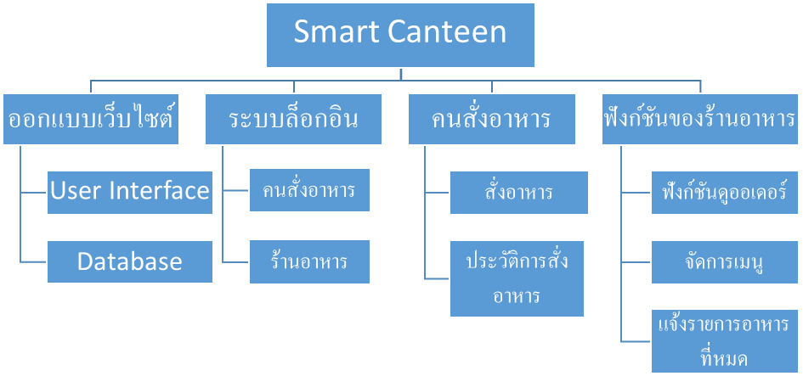

4. PROJECT MILESTONES

Identify the significant project milestones, including invoicing dates to the client.

Deliverable | Estimated Date | Responsible Individual
ออกแบบระบบ | 31/03/2561 | ธนธรณ์ วัฒนะธนากร,ณัฐพล ป้อมทอง
พัฒนาระบบ | 6/04/2561 | จิรภัทร หรงจิตร
ทดสอบระบบ | 20/04/2561 | ธนธรณ์ วัฒนะธนากร,จิรภัทร หรงจิตร,  ณัฐพล ป้อมทอง, ศุภกร มีแก้ว
+

5. ASSUMPTIONS, CONSTRAINTS & DEPENDENCIES

สมมติฐาน

1 ต้องมี web server ที่เชื่อมต่อกับอินเทอร์เน็ต
2. ต้องมี LDAP KU เพื่อใช้ในการล็อกอิน

3. ผู้สั่งอาหารสามารถสั่งอาหารได้สะดวกขึ้น

4. ผู้สั่งอาหารสามารถรู้คิวออเดอร์ของตัวเองและเวลาที่ออเดอร์นั้นเสร็จโดยประมาณได้
5. ร้านค้าสามารถจัดการออร์เดอร์ได้อย่างมีประสิทธิภาพ
ข้อจำกัด
1.ระบบไม่สามารถให้บริการกับผู้ใช้ที่ไม่มีบัญชี LDAP KU ได้
2.ระบบนี้จำเป็นต้องใช้อินเตอร์เน็ตในการใช้งาน

6. Costs / Budget

ไม่มีค่าใช้จ่าย เพราะใช้เซิฟเวอร์ของภาควิชา

- PROJECT ORGANIZATIONAL STRUCTURE

Identify the key stakeholders and team members by function, name and role.

Function |  | Name | Role
นักพัฒนาระบบ |  | จิรภัทร หรงจิตร | - เขียนโปรแกรมตามที่ออกแบบไว้และแก้ไขระบบเมื่อเกิดความผิดพลาด
นักออกแบบระบบ |  | ธนธรณ์ วัฒนะธนากร  ณัฐพล ป้อมทอง | - ออกแบบ User Interface  - ออกแบบ ER Diagram
นักทดสอบระบบ |  | ธนธรณ์ วัฒนะธนากร  จิรภัทร หรงจิตร  ณัฐพล ป้อมทอง  ศุภกร มีแก้ว | - ทดสอบระบบเพื่อหาข้อผิดพลาด
- PROJECT AUTHORIZATION

Approved by: | Project Sponsor |  |  | Date
Approved by: | Project Manager  ธนธรณ์ วัฒนะธนากร |  |  | Date  12/03/2561
ธนธรณ์ วัฒนะธนากร 5720500995 จิรภัทร หรงจิตร 5720500952
ณัฐพล ป้อมทอง 5720503889 ศุภกร มีแก้ว 5720504124

